# 前端前台页面

# 一、首页

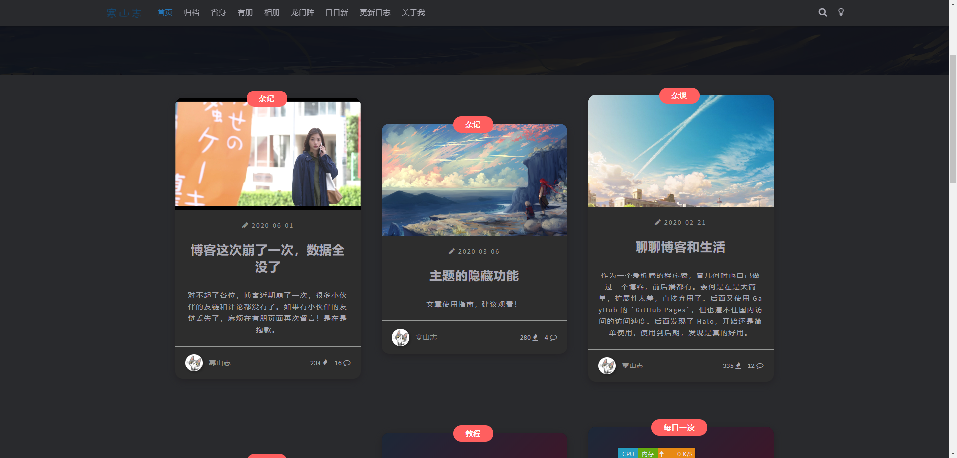

## 1、相关接口相关信息

|  |  |  |
| --- | --- | --- |
| 接口 | 说明 | 解释 |
| 菜单接口 | 获取所有可显示的一级菜单 | 1、菜单是固定死的，除了文章分类菜单是进入文章分类栏，其他都是直接请求具体内容；  2、请求除了会返回菜单的URL，还会返回每个菜单的图片地址，如果没有就使用默认图片地址 |
| 用户信息 | 获取用户信息 |  |
| 文章接口 | 获取文章信息，每页9条，按照最新时间排序 | 文章信息包括文章所在分类，文章的标签，  注意：每个文章只对应一个分类，但是可以对应多个标签，显示的标签只显示主标签 |
| 底部信息 | 只请求一次，全局保存，底部栏的一些信息（这个可以后期在做） |  |

# 二、文章分类

暂时无图

## 1、相关接口相关信息

|  |  |  |
| --- | --- | --- |
| 接口 | 说明 | 解释 |
| 文章分类 | 展示所有二级分类，及相关信息，包括子分类数量，分类下所有文章数量 |  |
|  |  |  |
|  |  |  |
|  |  |  |

# 三、时间轴

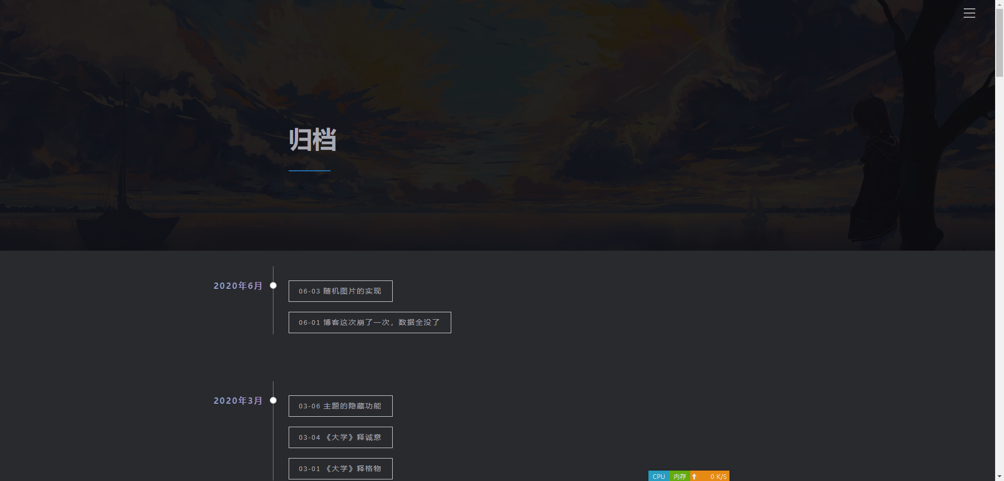

## 1、相关接口相关信息

|  |  |  |
| --- | --- | --- |
| 接口 | 说明 | 解释 |
| 时间轴信息 | 返回所有文章简略信息，按时间轴进行分类方便查找 |  |
|  |  |  |
|  |  |  |
|  |  |  |

# 四、随笔

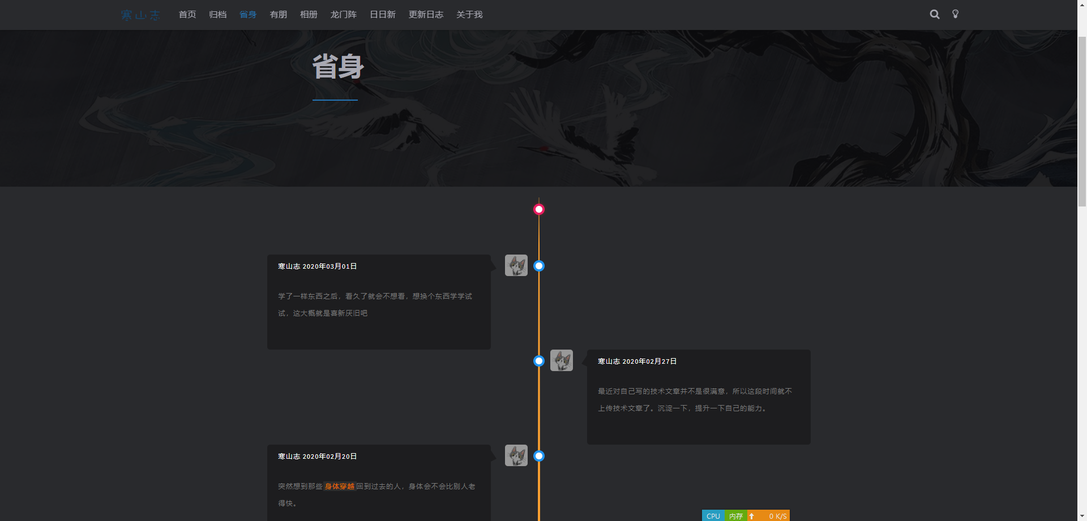

## 1、相关接口相关信息

|  |  |  |
| --- | --- | --- |
| 接口 | 说明 | 解释 |
| 随笔信息 | 返回所有随笔信息，按时间轴进行分类 |  |
|  |  |  |
|  |  |  |
|  |  |  |

# 六、相册

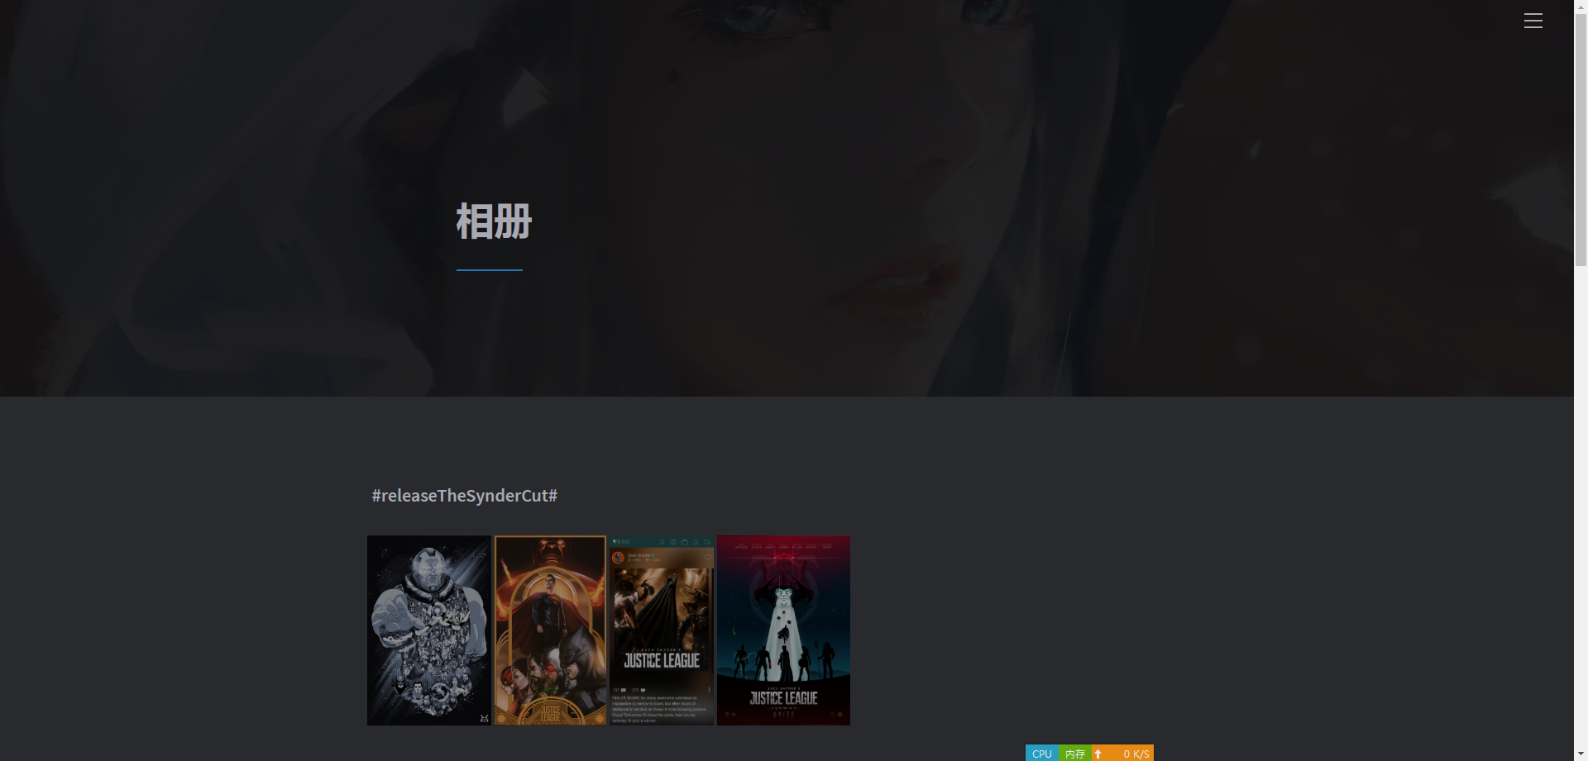

## 1、相关接口相关信息

|  |  |  |
| --- | --- | --- |
| 接口 | 说明 | 解释 |
| 相册信息 | 返回所有相册信息，按分类创建时间进行排序 |  |
|  |  |  |
|  |  |  |
|  |  |  |

# 七、标签

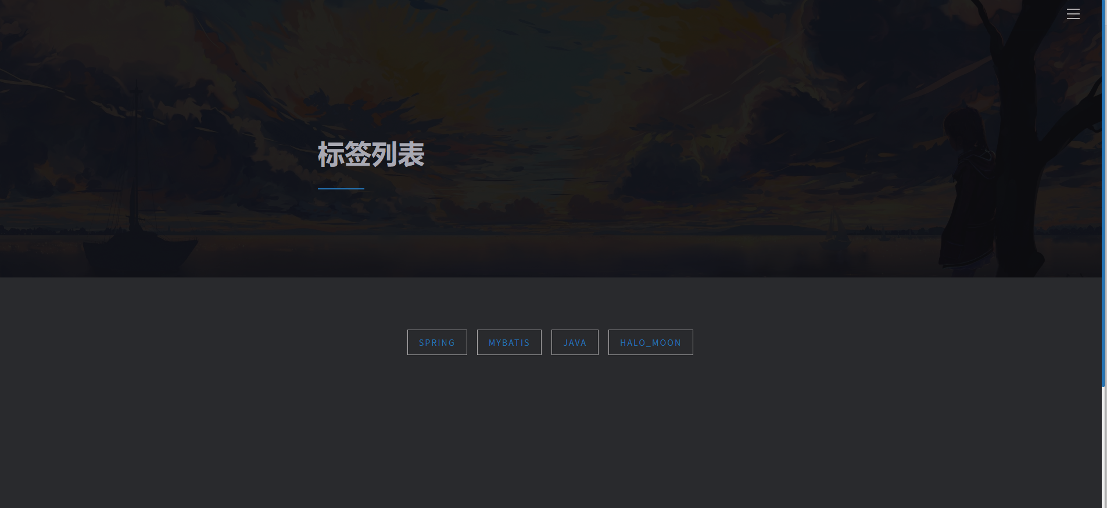



## 1、相关接口相关信息

|  |  |  |
| --- | --- | --- |
| 接口 | 说明 | 解释 |
| 标签信息 | 返回所有标签信息，按照字母排序 |  |
| 标签详细信息 | 返回标签下所有的文章信息，按照添加时间排序 |  |
|  |  |  |
|  |  |  |

# 八、搜索

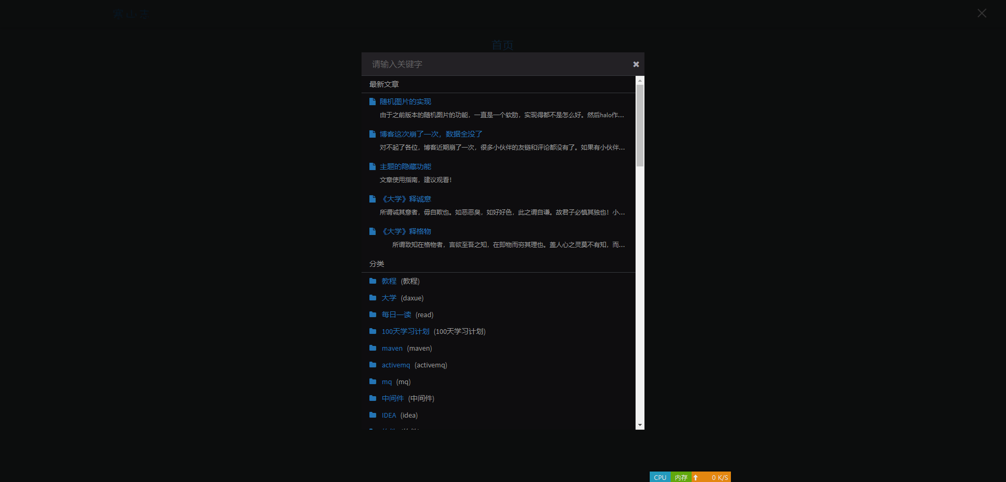

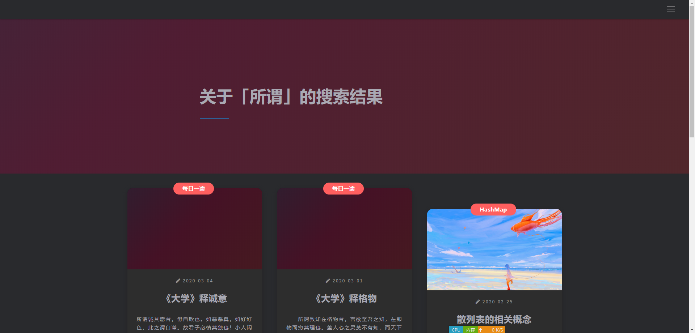

## 1、相关接口相关信息

|  |  |  |
| --- | --- | --- |
| 接口 | 说明 | 解释 |
| 搜索信息 | 展示最新的文章和分类信息【ps：这些信息是否可以在前端全局保存】 |  |
| 搜索信息详情 | 返回查询到的所有搜索信息，优先级是标题，内容 |  |
|  |  |  |
|  |  |  |

# 表结构梳理

## 1、用户表USERS

用于存储用户相关信息

## 2、文章表POSTS

用于存放文章相关信息

## 3、标签表TAGS

用于存放相关标签

## 4、文章标签表POSTS_TAGS【多对多】

关联文章和相关标签

## 5、菜单表MENUS

存放相关菜单信息

## 6、菜单文章表MENUS_POSTS【多对多】

存放菜单和文章的相关链接

## 7、图片表PHOTOS

存放图片信息

## 8、图片分类表CATEGORIES

关联图片分类信息

## 9、附件表ATTACHMENTS

存放文章中附带的附件及图片

## 10、日记表JOURNALS

存放日记信息

## 11、评论表COMMENTS

存放评论相关信息

## 12、操作表options

一、全局日志

二、HTTP请求重启项目，并且可以修改配置文件

三、初始化相关属性，使用监听器将页面初始化的相关信息存到缓存里，提高响应速度

四、所有的图片信息，包括每个菜单页面的图片，分类的图片，文章的图片，如果没有设置的话，都会自动选择为默认值，默认的图片信息按照全局，文章分类的信息以及

五、时间类型统一DataTime